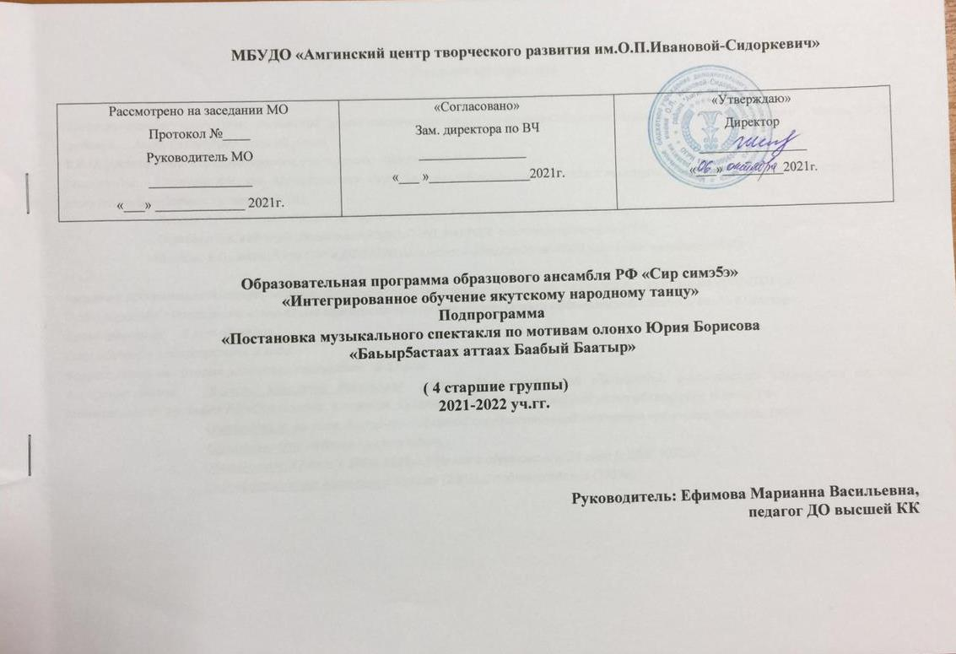

Паспорт программы

Образовательное учреждение: Амгинский центр творчества им.О.П.Ивановой-Сидоркевич Муниципального образования «Амгинский улус (район)», с.Амга, Республика Саха (Якутия)
Ф.И.О. руководителя образовательного учреждения: Шестакова И.И.
Рецензенты: - Охотина К.И., ст. преподаватель Якутского республиканского колледжа культуры и искусства, отличник культуры СССР, заслуженный работник культуры РС(Я);
- Попова Л.В., ст. преподаватель Якутского республиканского колледжа культуры и искусства, отличник культуры РС(Я);
- Скрябина Г.З, ведущий специалист РЦДОиГПВД МО РС(Я, отличник культуры РС(Я);
- Нерлова Е.П., методист ОВР и ДОД МУО Амгинского улуса(района) РС(Я), отличник культуры РС(Я);

Название программы: «Интегрированное обучение якутскому народному танцу». Год создания программы: 2000-2001 г.г.
Сроки обучения: 6 лет обучения.
Возраст детей, на которых рассчитана программа: 10-17 лет.
Автор программы: Ефимова Марианна Васильевна, педагог дополнительного образования, руководитель образцового детского танцевального ансамбля РФ «Сир симэ5э», отличник образования РС(Я), почетный работник общего образования РФ.
Образование: высшее, Восточно-Сибирский государственный институт культуры, Улан-Удэ,1993г.
Специальность: педагог – культуролог.
Общий стаж: 37 лет (с 1984- 2021гг.). Из них в образовании: 34 года (с 1987-2021гг)
Квалификационная категория: высшая (2002г.), подтверждение (2017г).

Пояснительная записка

В современных условиях, когда идет процесс возрождения национальных культур, все более актуальной становится проблема сохранения, освоения и развития всего богатства духовной культуры каждого этноса.
Народ саха в процессе этнокультурного взаимодействия сохранил свою уникальность, неповторимость в различных видах творчества, в том числе и танцевального. Якутский народный танец – не до конца изученный глубинный пласт национального самосознания и таит в себе большие неиспользованные резервы. Недостаточно используется его пластическая, выразительная лексика, особенно связанная с глубоким прошлым народа.
Изучение народного творчества – музыки, танца, изобразительного искусства, фольклора является одной из актуальных проблем в воспитании подрастающего поколения, которая является важным фактором не только в духовном, физическом развитии детей, но и для становления личности, самовыражения, самоутверждения в своей среде. Если человек знает истоки своего народа, уважает и придерживается традиций, то он этим отражает в известной степени специфику исторического развития своего народа, и этот процесс лучше заложить в человеке с детского возраста.
Общеизвестно, что раз и навсегда установленных фольклорных форм не существует. Они динамичны, вариативны. Без изучения традиционной основы, традиционных форм бытования народного танцевального искусства не представляется возможным решение проблемы соотношения фольклорного и современного в искусстве танца. Мы считаем, что введение новации в якутском народном танце, не отходя от традиции, возможно. Архаичные исторические темы, обычаи, легенды, сказки и мифы, благодаря новациям в постановочной работе, дают простор для фантазии постановщика.
Особенностью постановки является стремление к достижению синтеза традиционности с лексикой и пластически-танцевальной образностью в якутском танце. В программу обучения включены такие постановки, где сюжет и драматургия танца проявляются в форме хореографического мини-спектакля. В современных условиях, когда идет процесс возрождения национальных культур, все более актуальной становится проблема сохранения, освоения и развития всего богатства духовной культуры каждого этноса.
Учитывая мировоззрение современных детей, общедоступной работой автор считает творчество, основанное на теории «комплементарности» Л.Н. Гумилева – «соединение двух к поиску, к разгадке»:
- если ансамбль не является чисто фольклорным по содержанию и исполнению, а лишь берет тематику из народного фольклора;
- если музыкальное оформление компьютерное, то из этого исходит, что язык и пластика, костюм не чисто народные, а в сочетании синтеза народного с современным, то автор создала более доступную формулу-триаду: соединяя старое (фольклор, история) с новым (идея, тема, музыка, пластика, костюм), получить срединное (слияние традиций и современности).

Таким образом, идею постановочных работ видим в целом по такой схеме:
СТАРОЕ | СИНТЕЗ,  СТИЛИЗАЦИЯ | НОВОЕ
Тема из фольклора | Слияние традиций и современности | Музыка,  костюм,  Лексика

Отсюда исходит проблема: «Введение современного языка и образно-двигательной пластики в якутском народном танце».
Цель программы – через язык танца, фольклор, историю, культуру, философских воззрений народа саха привить уважение и интерес к традиционной культуре своего народа; развитие эстетических, музыкальных, творческих способностей.
Достижение цели обеспечивается решением следующих задач:

Постановка музыкального спектакля по мотивам олонхо Юрия Борисова «Баьыр5астаах аттаах Баабый Баатыр».
- Охват: 75 детей.
7 групп:
- 4 группы по хореографии (средние и старшие) – Ефимова МВ.
- 2 группы по хореографии (младшие) – Нестерева КС.
- 1 группа по вокалу (старшие) – Харитонова СВ.
- Расписание занятий: каждая группа по 2 раза в неделю по 2ч.
- повышение исполнительского мастерства.
- передача определенного объема знаний в области этнографии, истории олонхо.
- участие в улусных, региональных, республиканских конкурсах.
- Хронометраж спектакля: 1ч.30мин.
- Технический план спектакля: 7 картин, 6 макетов декорации, 10 главных героев, 60 героев второго плана, 8 танцев, 10 пластических композиций, 15 песен, 20 атрибутов, 20 реквизитов, 40 костюмов-трансформеров итд.
- Научные руководители: Борисов Ю.П., кандидат филологических наук; Илларионова Н.И., кандидат искусствоведения, театральный критик.
- Премьера спектакля: 2022-23 уч.гг.

Для зачисления в коллектив специальных знаний и подготовки не требуется, зачисляются все желающие, не имеющие медицинских противопоказаний.
Рабочая программа составлена на 3 года.
Программа включает теоретический и практический материалы.
Девиз II ступени: «Успех – успеть» - воспитывает организованность, планирование действий, стремление к цели, сотворчество.
Годы обучения | Авторские хореографические постановки
1-й год обучения | «Кылыс ункуутэ»
 | «Сардаана»
 | «Уоланнар»
 | «Эрэки-дьэрэки»

По завершению обучения учащиеся должны знать:
- Цели и задачи коллектива.
- Историческое значение эпоса олонхо.
- Историческую основу постановок.
- Содержание движений.
- Технику безопасности.

По завершению обучения учащиеся должны уметь:
- Основные позиции и положения рук и ног в якутском танце.
- Экзерсис у станка и на середине зала.
- Раздробить 8-ку по 4 (квадрату), 2 и по 1-му, и обратно.
- Связывать по 60 движений в 1-м танце.
- Тренировать правильное дыхание.
- Развивать выворотность ТБС, ОДА, гибкость суставов.
- Правильную подачу сценического, актерского мастерства и образности.
- Сметывать узоры, работать с бисером, любым декором на костюмах.

Используются следующие методы:
- Познавательный метод осуществляется в форме, лекций, бесед, чтением литературы.
- Метод самореализации осуществляется через через различные творческие дела, индивидуальные обязанности.
- Метод контроля: контроль качества усвоения программы, роста динамики творческих показателей.

Рабочая программа разработана на основании:
- Закона РФ «Об образовании»
п. 2.7, ст.32 – о разработке учебных программ;
п. 6, 7, 8, ст. 9, п.5. ст. 14 о содержании образовательных программ;
п. 3.2, ст. 32 – о реализации в полном объеме образовательных программ.

Учебно-тематический план

Год обучения | Темы |  | Всего часов | Теоретич.часы | Практич.часы
2021-2022 уч.гг. | 1.  2.  3.  4.  5. | Вводная беседа.  Профориентация. Профессия хореографа.  Образовательные лекции.  Экзерсис у станка и на середине зала.  Постановка авторских танцев.  Итого 1 группа в год: | 1  2  4  17  120  144ч | 1  2  4  -  1  8 | -  -  -  12  119  131

Содержание программы:
- Вводная беседа. Постановка музыкального спектакля по мотивам олонхо Юрия Борисова «Баьыр5астаах аттаах Баабый Баатыр».
- Лекции на темы: «Героический эпос олонхо», «Героические персонажи олонхо», «Старинные обряды якутов», «Национальный праздник Ысыах», «Музыкальные произведения спектаклей», «Народные утвари, реквизиты, бутафории», «Стилизация костюмов спектаклей».
- Беседы на профориентацию. Профессия культработника, хореографа, балетмейстера. Тесты «Сфера интересов», «Сфера деятельности», «Будущая моя профессия».
- Экзерсис у станка и на середине зала.
- Ассоциативные, подражательные движения. Силовые движения для мальчиков.
- Постановка авторских танцев: «Аал-Луук Мас», «Кылыс ункуутэ», «Уоланнар», «Сардаана», «Эрэки-дьэрэки». Свободное соединение 50 движений в 1-м танце.

Формы обучения:
Урок изучения нового материала, урок закрепления знаний, умений и навыков, повторительно-обобщающий урок.
Методы и приёмы обучения:

- дистанционное групповое обучение.
- индивидуальная проверка заданий.
- проверка с музыкальным сопровождением.

Нормы оценки знаний, умений и навыков обучающихся:
Контроль за результатами обучения осуществляется по трём направлениям:
- правильно чувствовать ритм танца и обладать актерским мастерством и техникой исполнения.
- учитывается способность обучающегося выражать свои мысли, чувства, своё отношение к образу танца.

Личностные результаты обучающихся:

- Самодисциплина, аккуратность, точность в соблюдении режима дня.
- Стремление к точному и правильному выполнению поставленных задач.
- Выработка качеств: терпение, выдержка, целеустремленность.
- Развитие чувства коллективизма, дружбы.

Использованная литература:

- Афанасьев Л.А. Тэрис. Олонхолорго киһи анала, Я., 2000 г.
- Бааһынай Баһылай. Хоһууннары иитии, Я., 2001 г.
- Зверев С.А. Оьуор ункуулэрэ (Танец узора) // Кыым. – 1957. от 3 июля.
- Кондаков В.А. Санаа уонна тыл ис кистэлэн күүстэрэ, Я., 1999 г.
- Лукина А.Г. Якутский танец, Я., 1990 г.
- Лебон Гюстав. Психология толп, Избранное.
- Манчаары норуот номо5ор, Сборник, Я., 1975 г.
- Обухова Л.Ф. Возрастная психология, М., 1999 г.
- Павлов А.Н., Попова М.А. Саха үгэһин төрүт өйдөбүлэ, НКИ Бичик, Я., 2000 г.
- Петров Н.Е. Из древней истории народа саха, НКИ Бичик, Я., 2003 г.
- Предания, легенды и мифы саха (якутов) / Под.ред. Т.В. Романенко. – Новосибирск: Наука, 1995.
- Фельдштейн Д.И. Проблемы возрастной и педагогической психологии, М., 1995 г.
- Федоров А.С. Ебугэлэрбит оонньуулара (Игры предков). – Якутск, 1990
- Уткин К.Д. – Саха са5аттан, НКИ Бичик, 2000 г.
- Энциклопедия «Царство людей. Одежда, утварь, обычаи». М., «Росмэн», 1994 г.
- Эпос Дьулуруйар Ньургун Боотур, Я., 1993 г.
- Якутские сказки», сборник, НКИ Бичик, Я., 1996 г.
- Якутия: рекорды, самое первое, самое, самое. / Под ред. Р.П. Осипова, А.Г. Павлов. – Якутск: Бичик, 2004.

Рекомендуемая литература:
- Абдулатипов Р.Г., Мировая цивилизация рождается и живет сотворчеством народов // Экон.вестн. – 1994. – №1
- Академия наук РС(Я), институт гуманитарных исследований. Этносоциальное развитие республики Саха (Якутии). – Новосибирск: Наука, 2000.
- Алексеев Н.А. Традиционные религиозные верования якутов в ХIX – начале ХХ вв. – Новосибирск: Наука, 1975
- Бахрушин С.В., Исторические судьбы Якутии //Якутия: Сб.ст. / Под ред. П.В. Виттенбурга. – Л.: Изд-во АН СССР, 1927.
- Биркенбил В. Язык интонации, мимики и жестов, С-Пб, 1997 г.
- Борев Юрий Эстетика, М., 1998 г.
- Волков А. Информативная мистика, М., 1995 г.
- Глуцкая М.Н. Хореографическая самодеятельность в условиях сельской местности, М., 1996 г.
- Гоголев А.И. Якуты: проблемы этногенеза и формирования культуры. – Якутск: ЯГУ, 1993.
- Гумилев Л.Н. Меня называют еврозийцем…// Наш современник. – 1991-№1
- Гумилев Л.Н. Этносфера: история людей и история природы. – М.: Экопрос, 1993.
- Дополнительное образование детей. / Под ред. В.А. Салахетдинова. – М.: Гум. изд. центр «Владос», 2003
- Емельянов Н.В. Сюжеты олонхо о родоначальниках племени. – М., 1990.
- Жирков М.Н. Якутская народная музыка… - Том 1
- Жорницкая М.Я. Народные танцы Якутии, М., Наука, 1996 г.
- Жорницкая М.Я. Народное хореографическое искусство коренного населения северо-востока Сибири. – М., 1983
- Зверев С.А. Оьуор ункуулэрэ (Танец узора) // Кыым. – 1957. от 3 июля.
- История Якутской АССР / Под ред. А.И. Першиц. – М.: Изд-во АН СССР, 1957
- Кондаков В.А., Тайны сферы шаманизма, Я., 1999 г.
- Ксенофонтов Г.В. Ураангхай сахалар, НКИ РС (Я), 1992 г.
- Линденау Я.И. Описание народов Сибири (1-я половина XVII в.: Историко-этнографические материалы о народах Сибири и Дальнего Востока). – М., 1983
- Лукина А.Г. Якутский танец. – Якутск, 1990
- Лукина А.Г. Танцы земли Олонхо // Советы Якутии. – 1992. – 14 мая.
- Лукина А.Г. Сивцева Н.З., Макарова Р.П. Алгыс. – Якутск, 1992
- Мирча Элиаде Шаманизм, София, 1998 г.
- Миддендорф А.Ф. Путешествие на Север и Восток Сибири. – СПб., 1878. – Ч.2: Коренные жители Сибири.
- Никифоров В.М. Военное искусство древних якутов (на материале преданий) // Сборник науч.трудов. – Якутск, 1991.
- Меркел М. Вариации в зеркале, М., 1998 г.
- Ойунский П.А. Избранные произведения, том 2. – Якутск, 1975.
- Окладников А.П., Мазин А.И. Писаницы бассейна реки Алдан. – Новосибирск, 1979.
- Окладников А.П. Писаницы реки Олекмы и Приамурья. – Новосибирск, 1976.
- Петров Н.Е. Айыы үнкүүтэ, Я., Бичик, 2000
- Предания, легенды и мифы саха (якутов) / Под.ред. Т.В. Романенко. – Новосибирск: Наука, 1995.
- Толстякова С.П. Методика образно-двигательной пластики в якутском танце, Я., 2000.
- Уральская В.И. Природа танца. – М., 1981
- Эргис Г.У. Очерки по якутскому фольклору. – М., 1974.
- Хазарат Инайят Хан Мистицизм звука, М., Сфера, 1997.
- Фельдштейн Д.И. Проблемы возрастной и педагогической психологии, М., 1995.
- Федоров А.С. Ебугэлэрбит оонньуулара (Игры предков). – Якутск, 1990
- Якутия: рекорды, самое первое, самое, самое. / Под ред. Р.П. Осипова, А.Г. Павлов. – Якутск: Бичик, 2004.
44)«Якутские сказки», сборник, НКИ «Бичик», Я., 1996 г.

